Udgifterne til hæren
Allerede under Augustus havde det været vanskeligt at finansiere den store hær, der var en forudsætning for at føre de krige, der var nødvendige for først at udvide og senere for at forsvare Romerriget.
Augustus havde forlænget soldaternes tjenestetid til 20 år samt indført en skat, der skulle finansiere soldaternes pension. Legionærerne fik en fast årsløn afhængig af rang samt en gavmild pension, hvilket sikrede hærens loyalitet over for staten og den kejser, der betalte lønnen. Men med de mange kejserskift og borgerkrige i slutningen af 100-tallet e.v.t. tog soldaterne sig godt betalt, hver gang en ny kejser måtte købe sig til hærens loyalitet.
Éngangsbonusser var imidlertid ikke en garanti for loyalitet, og til sidst måtte kejserne købe sig til stabilitet ved at øge udgifterne til hæren kraftigt. I begyndelsen af 200-tallet steg soldaternes basisløn med 200-250%, mens den ikke var steget de forudgående 100 år. Dertil kom oprettelse af nye legioner og hvervning af mange hjælpetropper.
I dag har staten store udgiftsposter som sundhed, socialhjælp eller uddannelse. I Romerriget hørte disse udgifter slet ikke under staten. Hæren var den klart største udgiftspost. Der var i 200-tallet måske op til 600.000 soldater i den romerske hær, der alle skulle have løn, udrustning og forplejning.
Der var ikke et udviklet kreditsystem, og der kunne ikke lånes store beløb i udlandet, som vi kender det i dag. Staten måtte altså skaffe penge til hærens udgifter via beskatning af indbyggerne i Romerriget.
Den store hær skabte for en tid intern ro, men da de fleste kejsere i 200-tallet var officerer fra hæren, de såkaldte soldaterkejsere, skulle hæren også bruges til det, den var skabt til - krig.
I 230'erne satte soldaterkejseren Maximinus (173-238 e.v.t.) alt ind for én gang for alle at erobre og pacificere det germanske område. Arkæologiske fund viser, at et større slag har fundet sted 300 km nordøst for Rhin-Donau-grænsen mod Germanien. Men nogen erobring af Germanien blev der ikke tale om.
Taberne af denne krigspolitik blev i første omgang senatoreliten i Rom, der både måtte betale skatterne til kejserens militære udgifter samt acceptere den offensive krigspolitik.
Men også de romerske byer, der havde profiteret af den blomstrende handel i Pax Romanas fredstid, havde alt at tabe ved gentagne krige og uroligheder. Snart udbrød der oprør, og kejseren blev afsat og myrdet. Invasionen i Germanien blev romernes sidste, store offensiv mod nord, og fra 230'erne var de angrebslystne romerske hære tvunget til næsten udelukkende at forsvare riget til alle sider mod angribende naboer.
Kildematerialet giver ikke svar på, hvad der var årsag til vendepunktet i 200-tallet og det ændrede styrkeforhold mellem romerne og deres modstandere, men konsekvensen var ikke alene afslutningen på romersk ekspansion, men også en skridtvis tilbagegang, der endte med Romerrigets opløsning.
- 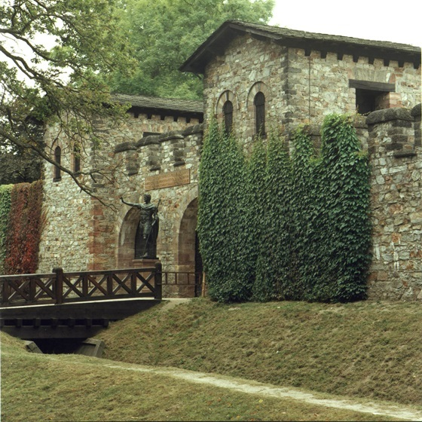
Rekonstruktion af fæstning ved Saalburg i Tyskland. Selv om romerne opførte fæstninger langs grænserne, så kunne hæren ikke i længden modstå presset fra indvandrende germanere.
Scanpix
Udover folkevandringer fra nord og øst mod Romerrigets grænser kan nævnes en ekstremt dødelig epidemi, der ramte den romerske hær i slutningen af 100-tallet og med hæren spredte sig til resten af riget.
Nabofolkene blev efterhånden bedre organiseret og sluttede sig sammen i større forbund, og via den tættere handelskontakt havde de lært både romernes styrker og svagheder at kende. Ikke mindst romernes brug af germanere i den romerske hær og overdragelse af grænseområder til germanere viste sig at være et tveægget sværd i kampen mod de germanske invasioner.

